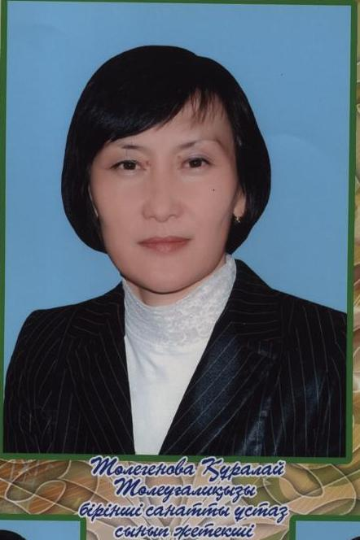ШҚО Абай ауданы Жүрекадыр ауылы

Жалпы білім беретін Ш.Абенов атындағы орта мектебі»КММ

3-деңгейлі сертификатталған бастауыш сынып мұғалімі

**Топтық жұмыс-табысты оқыту кепілі**

*Біліктілікті арттыру жүйесіне еніп жатқан тың өзгеріс, педагог кадрлардың біліктілігін арттырудың аясында үшінші (негізгі) деңгей бағдарламасының педагогтердің үздіксіз кәсіби дамуын, өзгерісін, шығармашылық, белсенді әрекетін қамтамасыз етудегі орны ерекше екенін айқын аңғардым. Деңгейлік бағдарлама бойынша оқытудың әдісі топтық жұмыс арқылы іске асады. Топтық жұмыстағы қарым-қатынас барысында мұғалімнің кәсіби өсуін, ал оқушылардың тұлғааралық және мінез-құлқын жетілдіруді көздейтініне тәжірибе барысында көзім жетті.*

Оқушылар оқшауланып оқымайды. Бүгінгі таңда өзекті болып отырған «оқу қоғамдастығы» деген ұғым бар, онда оқушылар да, мұғалімдер де өздерін білім алушылар деп есептейді. Оқушылардың арасында бірлескен жұмыс, бірін-бірі қолдау топтық рух мадақталады. Олар топппен жұмыс істейді, онда тыңдау, дене қимылдары, келіспеушілікті құрметпен білдіру қабілеттеріне назар аударылады. Бұл философия одан ары оқуда нық тұру үшін қажетті өзін-өзі құрметтеу мен және ойшыл, өмір бойы оқуға қабілетті тұлға қалыптасады (Нұсқаулық, 36-бет) деген идеяны басшылыққа алып жұмыс жасадым.Сыныптағы топтық жұмыс ынтымақтастықта оқытуға бағытталып, **«жай бір нәрселерді бірге орындау емес, бірге оқу» идеясын** іске асыруға мүмкіндік туғызды. Топтық жұмыста оқып-үйренілетін тақырып немесе өзекті мәселе бойынша жұмыс істеу барысында әр топ мүшесінің басқа топ мүшелерімен үнемі өзара әрекет жасау арқылы өз бетімен жұмыс істеуінің нәтижесінде «топтық мақсатқа» жетуге болатынына ерекше көңіл аударылды.

Топта кез-келген басқа серіктестермен өзара әрекетте болу;

-берілген тапсырмаға жауапкершілікпен қарап, белсенді жұмыс істеу;

-серіктестермен сыйлы қарым-қатынаста болу;

-өз жетістіктеріне қарап, барлық серіктестерінің, топтың жетістіктеріне жауапкершіліктерін сезіну;

-топта бірлесіп жұмыс істеу-бұл күрделі және өте жауапкершілікті еңбек екенін толығымен саналы мойындау керектігі сияқты талаптармен оқушыларымды таныстыруым жұмысымды жаңаша ұйымдастыруға жол ашты.

Топ мүшелерінің бір-біріне өзара тәуелділігі;

-әрбір топ мүшесінің өз жетістіктері және жолдастарының жетістіктері үшін жеке жауапкершілігінің болуы;

-бірлескен оқу-танымдық, шығармашылық және топтағы басқа да жұмыс түрлерінің болуы;

-топ мүшелерінің іс-әрекетін әлеуметтендіру;

-топ жұмысын бағалау сияқты топтық жұмыстың ерекшеліктерін зерделедім.

Жалпы топтық жұмыстың оқушының тілдік қорын байытуға, ой-өрісін кеңейтуге, шығармашылық қабілеттерін шыңдауға әсері мол болды.Сыныптағы Әділова Айзада есімді оқушым өзін талантты бала ретінде көрсете біліп,»Зерде» ғылыми жобалар байқауына қатысып , жүлделі орынға ие болса**,** Саятұлы Рамазан есімді оқушымның көшбасшылық қабілеті шыңдалғанын ол оқушының бастауыш сынып олимпиадасының облыстық турында көрсеткен жетістігінен байқадым Бұрын көшбасшылық тек өзімде болса,ендігі жерде оны оқушыға беру керектігін түсіндім.Сондықтан, күнделікті сабақты топтық жұмыс арқылы ұйымдастыруым мұғалім ретінде кәсіби біліктілігімнің шыңдала түсуіне көмектесті. Алдымен,оқушылармен бірлесе отырып, топтың алтын ережесін дайындап, жұмыс барысында басшылыққа алып отырдық. Топтық жұмыс барысында «Әр балаға өз пікірі тиесілі,әркімнің идеясы құнды» қағидасына сүйеніп,топ мүшелерінің шығармашылықпен жұмыс істеуіне мүмкіндік берілді. Мұның өзі балаларға пікірлерін еркін айтуға және танымдық белсенділіктерін арттыруға септігін тигізді.

Топтық жұмыста әрбір пікір мен көзқарас, тығыз қарым-қатынас құнды. Бұл жерде маған баланың жауаптарынан гөрі мәселені талқылап, шешімін табуға талпынғандары маңыздырақ болды. Себебі басты мақсат- өз бетінше ой қорытып, жауап табуға үйрету болды. Топтық жұмыс барысында «Сендер білесіңдер ме?» - дегеннің орнына, «Сендер қалай ойлайсыңдар?» - деп ойлауға итермелейтін сұрақ қоюдын орынды екеніне көзім жетті.

Топтық жұмыста әр бала пікірталасқа қатысып, сұрақ қойып, оған жауаптар іздестіре алды. Таным мен пікір ауысудың қажеттелігін ескере отырып, жаңа материалды игеру барысында «Жұппен оқу, жұппен мазмұндау», «топпен оқу, топпен мазмұндау» әдістерін қолдану сәтті шықты. Өз ойларын жеткізуді, ой-пікірлерімен бөлісуді, шығармашылық талпыныстарын дамыту жұмыстары эссе жазу, қос жазба күнделік құрастыру арқылы іске асырылынды.Балаларға топтастыру, кластер жасату, постер құрастыру, жоба қорғау, тұжырымдамалық карта құратудағы негізгі мақсат ойлауды дамыту болды:

-*Оқытуда білімді өз бетінше іздеу;*

*-білімді тереңінен ұғыну;*

*-өзінің пікірін дәлелдей білу;*

*--жеке, жұпта, топта бірлесе жұмыс істей білу;*

*-топ мүшелері бір-біріне құрметпен қарау, мәдениетті қарым-қатынаста болу* сияқты қағидалар өміріміздің ажырымас ұранына айналды.

Күнделікті топтық жұмыста тапсырмаларды орындау барысында өз идеяларын айтуда, өзара ақпарат алмасуда тиімді тәсілдің бірі **ақыл-ой шабуылы** болды.

Демек, тек қолайлы психологиялық ортада ғана үйренуге әрі біреуді үйретуге ең тиімді жағдайлар бар. Ынтымақтастықта құрылған топ ішінде оқушы басқалардың ықпалында болып, өзінің өмірлік тәжірибесі мен білімін кеңейте түсетініне көзім жетті.